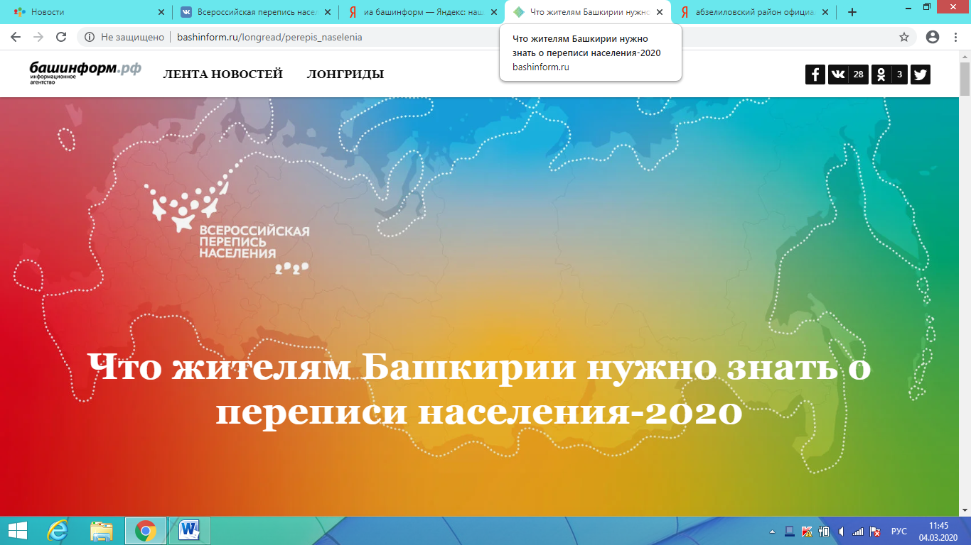

Снова будет перепись? Когда?
С момента прошлой переписи незаметно пролетело десять лет и пора снова узнать, кто, где и как живет в России. Всероссийская перепись населения пройдет с 1 по 31 октября 2020 года. Принять в ней участие смогут все граждане России, а также иностранцы и люди без гражданства, живущие больше года. Первые ее итоги мы узнаем уже в апреле 2021 года.

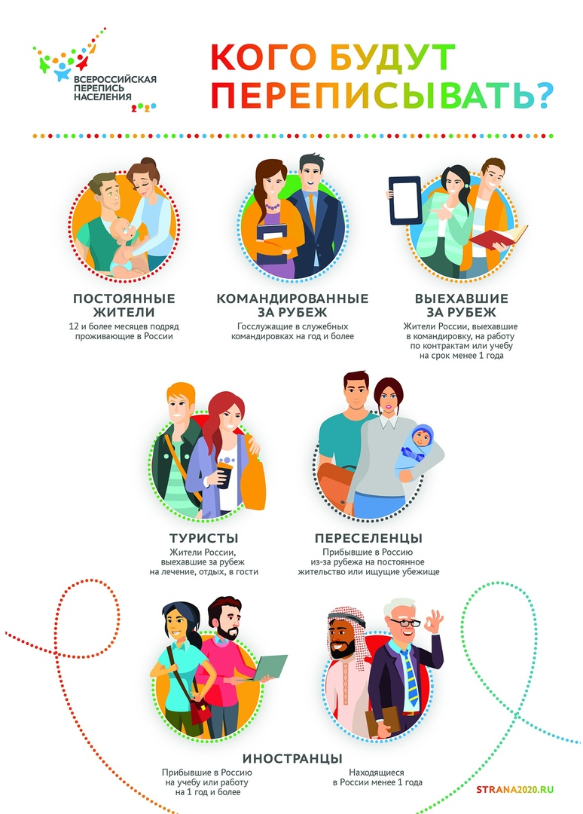

Какие вопросы будут задавать?
Переписчик спросит вашу национальность, знание языков, образование и ученую степень, фактическое состояние брака, время, источник вашего дохода (работаете, получаете пенсию или иждивенец), сколько у вас детей, какие жилищные условия, начальник вы, простой служащий или индивидуальный предприниматель.
Какая у вас зарплата и сколько какого имущества, спрашивать не будут.
На переписном листе не будет вашей фамилии, все опросы строго анонимные и конфиденциальные. Имя могут спросить только для контроля работы переписчиков, чтобы они не опросили два раза одного человека. Никакие документы показывать не нужно, всю информацию запишут с ваших слов.
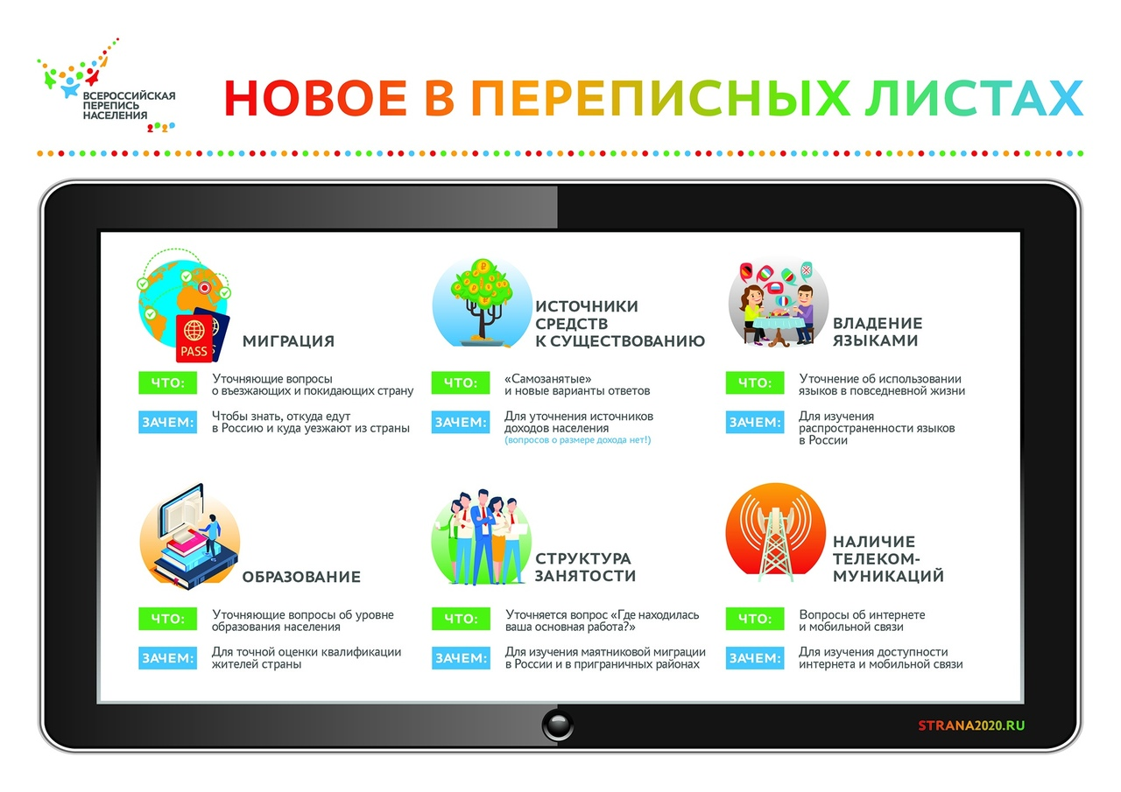
Как мне
подтвердить свою национальность?
Вам не нужно этого делать. Переписчику запрещено «подсказывать» опрашиваемому национальность – как скажете, так и запишут.
Например, прошлая перепись показала, что в Башкирии живут представители более 162 национальностей, среди которых 18 американцев, три африканца, один – южноафриканец (так и написано в официальном отчете), два представителя ильтеменов, это коренная народность полуострова Камчатка, семь чукчей и даже один маори – коренной народ Новой Зеландии.
И это еще не вошли джедаи, вожди Ваканды, тролли, гномы и эльфы. Так можно назваться – это ваше право. Кем себя ощущаете, тем и будете.

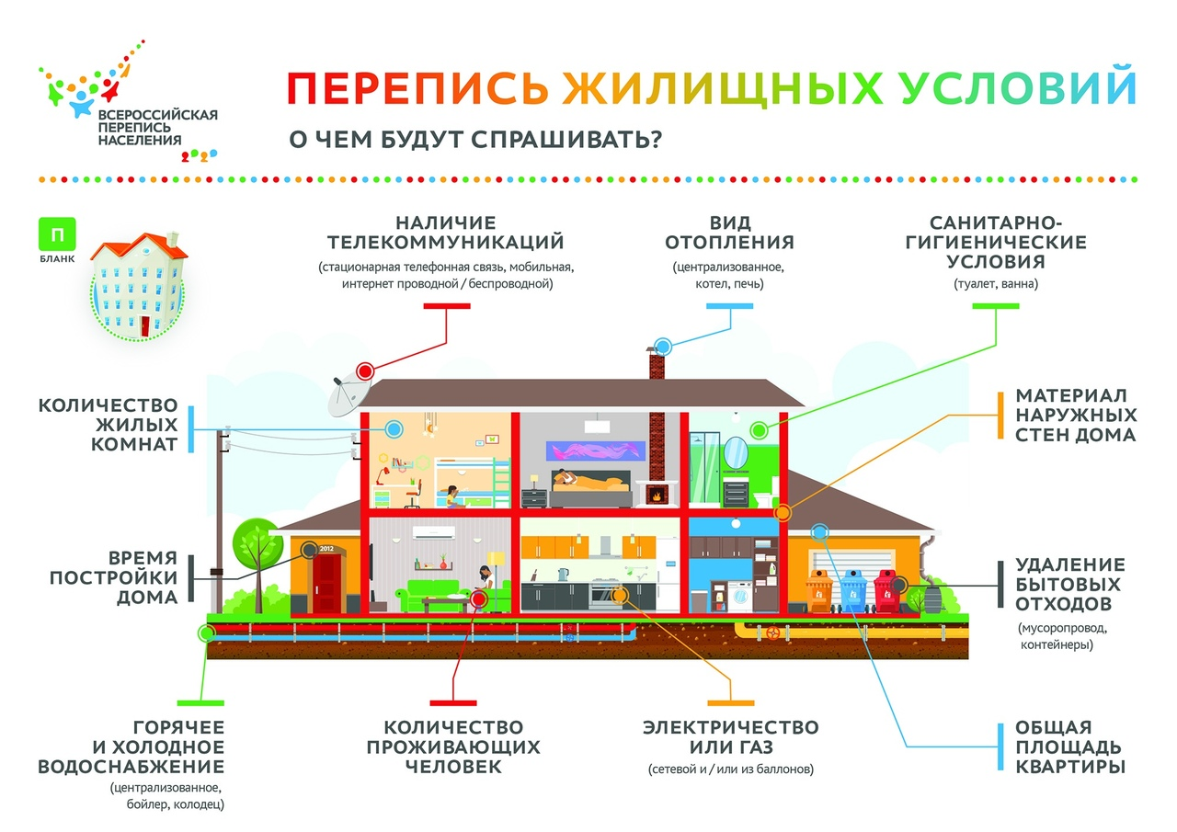

Можно переписаться онлайн?
С этого года – да. Можно не сидеть и не ждать переписчика, а самостоятельно ответить на все вопросы через приложение «Госуслуги» или в любом отделении МФЦ «Мои документы». После ответа на вопросы вам пришлют уникальный код, который нужно будет показать переписчику, чтобы он не опрашивал вас второй раз.
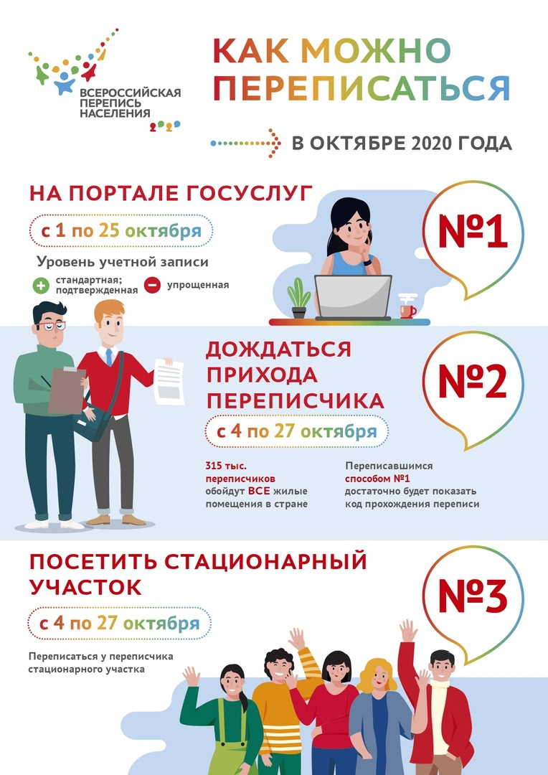

Как записаться в переписчики?
Переписчиком может стать любой гражданин России не моложе 18 лет и не имеющий судимостей. Подать заявку нужно в городском или районном отделении Башкортостанстата. Их адреса можно найти по ссылке.
В начале октября всех переписчиков соберут на обучение, где расскажут, как вести себя, если, например, в квартире свадьба или похороны, или кроме ребенка никого нет.
Каждому переписчику предстоит переписать около 550 человек. В опасных и неблагополучных районах их будут сопровождать полицейские.
Это оплачиваемая работа! По предварительным данным, каждый переписчик получит около 16 тысяч рублей.
Как я смогу узнать, переписчик передо мной или мошенник?
У каждого переписчика будет:
- Официальное удостоверение, которое он обязан предъявить вместе с паспортом;
- Накидка со светоотражающими элементами и логотипом Всероссийской переписи населения 2020 года;
- Фонарь для работы вечером;
- Сумка-портфель для планшета и бланков переписных листов.
Переписчику будет запрещено раздавать рекламные листовки, проводить «социологические опросы» и вообще что-либо делать, кроме как заполнять переписные листы.

